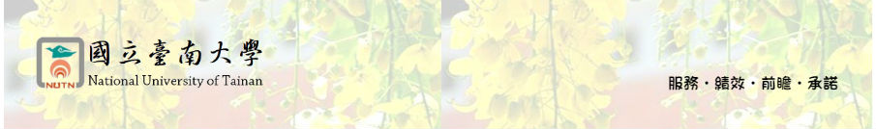
111年「創意手工皂專業師資培訓班」（第三期）【假日班】
招生簡章
教學目標：
（一）以專業、多元的教學內容，讓學員對手工皂的特性、製造及相關知識，有全面性學習與認識。
（二）本課程深入了解手工皂的製程與用途，有效掌握材料特性，讓您能夠正確靈活的運用自然素材製做出實用、新穎創意的產品。
（三）學習將草本、漢方、植物油應用在手工皂、清潔用品中，給生活一個無毒的環境，為環保護盡一份心力，提高生活品質。
(四) 本課程以專業、多元、創新的內容，全面性傳授給予學員，以培養有志成為手工皂講師，或有意創業者，具有獨當一面之技能與管理能力。
(五) 安排學員參訪工皂產業，了解手工皂產業脈動。
(六) 參加本課程學員，經專業測驗考核及格，將頒發「國立臺南大學推廣教育培訓證書」及「台南市藝術手工皂協會專業手工皂講師證書」。
招生對象：歡迎對手工皂教學、製作或創業有與趣者報名。
招生名額：1班，20人。
上課時間：111年9月18日起至111年11月27日，每週日9:00-17:00上課，共計66小時。
【10月9日不排課】
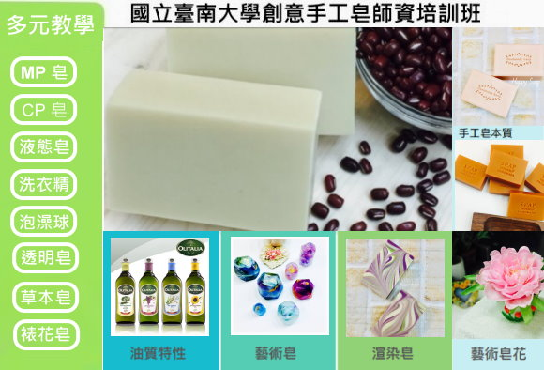
上課地點：文薈樓J101教室（臺南市中西區樹林街二段33號）。
授課師資：陳德昇 老師。
經歷 | ◎輔英科技大學健康美容系 兼任講師  ◎台南市藝術手工皂協會 手工皂DIY師資培訓 專任講師  ◎台南市藝術手工皂協會 保養品DIY師資培訓 專任講師  ◎快樂手工皂教育學園手工皂、保養品、蠟燭DIY 專任講師  ◎安妮蛋糕 藝術裝飾蛋糕 專任講師  ◎歐納西斯巧克力 專任講師  ◎金門縣文化局 手工皂講師  ◎高雄綠環境館 手工皂講師  ◎德安百貨社區教室 手工皂講師  ◎台南市省躬國小 手工皂講師  ◎台積電巧克力DIY 講師  ◎文化大學推廣部、台南市勞工育樂中心、金門縣文化局、高雄綠環境館、仁德鄉農會、  永豐保險公司、關廟鄉農會、台灣世界展望會、7-11台南市教育訓練中心員工.....等  等機關團體手工皂、DIY保養品、裝飾蛋糕、巧克力教學經歷。
證照&證書 | ◎台南市藝術手工皂協會 藝術皂與CP皂專業師資認證  ◎台南市藝術手工皂協會 保養品DIY專業師資認證  ◎美國惠爾通藝術裝飾蛋糕認證:Course1、Course2、Course3

上課費用：
(一) 新台幣 10,000元 整，上課請自備圍裙、手套、口罩及個人打皂用具，第一週不需要攜帶。
(二) 材料費新台幣9,000元整，第一堂課繳交給老師即可（材料及用具項目有：皂基、食用色水、供MP皂上課用矽膠膜、量杯、調棒、酒精……等等週邊供上課用模具、 工具。椰子油、橄欖油、山茶花油、芝麻油、甜杏仁油、杏桃核仁油、蓖麻油、澳洲胡桃油、榛果油、酪梨油、苦茶油、荷荷芭油、乳油木果脂、可可脂、蜜蠟……等等十餘種油、脂、蠟、精油(大約十餘種精油)、植物粉、礦石粉、花苞、純露、萃取液、食材等等添加物。海鹽、小蘇打、檸檬酸、玉米粉、碳酸鈉、氫氧化鈉、氫氧化鉀……等等做皂材料、公共用具及工具），學員可帶回實作成品。
課程大綱：
週次 | 日期 | 時間 | 項目 | 課程進度/內容
1 | 9/18 | 9:00~12:00  13:00~17:00 | 手工皂導讀 | - 手工皂種類  - 作皂應有的安全防護及所需工具說明  - 手工皂相關法規(免工廠登記實例)
1 | 9/18 | 9:00~12:00  13:00~17:00 | MP皂概念 | 1.皂基解說  2.做皂概念  3.學習調色  4.作皂時間及溫度的掌控
1 | 9/18 | 9:00~12:00  13:00~17:00 | 皂中皂  功能皂 | 習作不規則皂、皂中皂，學習利用皂基、天然花草、粉末、萃取液、食材，製作洗感優越的MP皂。
1 | 9/18 | 9:00~12:00  13:00~17:00 | 蔬果皂 | 習作仿真蔬果皂
1 | 9/18 | 9:00~12:00  13:00~17:00 | 花漾、婚禮節慶皂 | 習作節慶、婚禮小物手工皂
2 | 9/25 | 9:00~12:00  13:00~17:00 | 冷製皂系列1  油脂特性解說  皂化理論  作皂要領  配方設計要領 | - 油脂、花草、粉末、萃取液、食材、礦石泥(添加物)、精油所具備的功能及特性解說、作皂調色概念(作皂理論概念)  - 冷製皂所需的材料、工具、安全防護解說  - 配方設計要點  - 油脂、氫氧化鈉、純水、添加物比例解說  - pH值量測。晾皂、修皂、包皂要領
2 | 9/25 | 9:00~12:00  13:00~17:00 | 冷製皂系列2  花草精華  草本應用CP皂  意境皂 | - 草本應用CP皂 (打皂應有的認知)  - 分層皂(洗髮皂)，習作分層變化  - 蒸餾法  - 油浸法  - 萃取法
3 | 10/02 | 9:00~12:00  13:00~17:00 | 冷製皂系列3  CP實用皂  恣意流渲  填繪花樣皂  (CP皂配色要領) | - 意境皂-習作分層與渲染的結合  - 洗臉皂(冷油冷鹼、酒類、酵素作皂概念)  - 學習製作浪漫花園氛圍手工皂
4 | 10/16 | 9:00~12:00  13:00~17:00 | 冷製皂系列4  CP實用皂  CP創意皂  渲染皂 & 點心皂 | 1.沐浴皂-豆漿皂&乳皂操作要領  渲染皂(沐浴皂)，習作渲染拉花技巧  2.創意點心拼裝皂實作
4 | 10/16 | 9:00~12:00  13:00~17:00 | 冷製皂系列5  手工皂市場動脈1  配方 & 創業 | - 冷製皂配方實例探討  - 手工皂洗感探討  - 業界銷售實例探討  - 包裝禮盒設計概念
5 | 10/23 | 9:00~12:00  13:00~17:00 | 熱製皂系列1  洗衣粉、乳(膏)  霜 皂  浮水皂  液態皂系列  液態皂實作  沐浴乳實作  洗髮精實作 | - 製作、抗菌、清潔力強的洗衣粉、乳(膏)  - 浮水霜皂操作要領  - 植物油液態皂製作法  - 油脂添加比例、氫氧化鉀皂化價計算  液態皂製程講解  - 沐浴乳實作  - 洗髮精實作  - 配方設計及應用  - 皂糊保存法及稀釋方法  - 添加物、精油用量及比例  10.順髮水製法
6 | 10/30 | 9:00~12:00  13:00~17:00 | 熱製皂系列2  透明皂 | - 透明皂製作技巧說明  - 透明皂實作  - 製作高質感、光透、炫麗五彩寶石皂
6 | 10/30 | 9:00~12:00  13:00~17:00 | 療癒皂單元-皂花 | 何謂皂花  皂花的演變  仿真皂花實作
7 | 11/06 | 9:00~12:00  13:00~17:00 | 皂材運用  蛋糕皂單元 | - 皂材應如何運用於蛋糕皂  - 蛋糕皂製作技巧
7 | 11/06 | 9:00~12:00  13:00~17:00 | 冷製皂系列6  裱花蛋糕皂 | - 韓式裱花(擠花皂)皂實作
8 | 11/13 | 9:00~12:00  13:00~17:00 | 冷製皂系列7  古法新創  花磚皂製作 | - 低水量-製皂原理  - 低水量-冷製皂製程  - 皂的pH值變化  - pH值對皮膚的影響  - 冷製皂快速熟成的方法有哪幾種?
8 | 11/13 | 9:00~12:00  13:00~17:00 | 泡澡SPA系列:  泡澡鹽、泡澡球 | 1. 泡澡鹽、泡澡球成分與功效解說  2. SPA泡澡應有的正確觀念  3. 香氛泡澡錠(球)製作  4. 浪漫香氛多彩海鹽製作
9 | 11/20 | 9:00~12:00  13:00~17:00 | 手工皂市場動脈2  教學專題製作 | - 教案設計(專題製作)  - 分組報告(試教)  - 手工皂產業參訪  - 電子商務概念(網路行銷)
10 | 11/27 | 9:00~12:00 | 考試及成果發表
報名：
（一）網路報名：報名網址(本校推廣教育資訊網)：https://academics.nutn.edu.tw/sce/
1.非本校學員者請先上網至本校推廣教育資訊報名系統，填寫基本資料成為學員。
2.以學員身分證登入後進行課程報名。
（二）現場報名：每週一至週五08：30-17：00，請親自(或委託)至本校教務處進修推廣組現場報名。
繳費：請於收到E-MAIL通知繳費後5日內完成繳款。【如需另行開立收據者，務請於繳費時來電告知】
- ATM轉帳：請依E-MAIL通知之轉帳帳號，以ATM方式辦理轉帳。
- 至「本校推廣教育資訊網」列印繳費單，可至各超商門市、郵局或臺灣銀行繳款。
- 現場繳費：每週一至週五08：30-17：00，請親自(或委託)至本校教務處進修推廣組現場繳費。
- 行動支付：登入「本校推廣教育資訊網」，點選繳費單查詢列印，掃描台灣Pay QRcode。
退費標準：依據教育部頒布「專科以上學校推廣教育實施辦法」。
(一) 學員自報名繳費後至開班上課日前申請退費者，退還已繳費用之九成。
(二) 自開班上課之日起算未逾全期三分之一申請退費者，退還已繳費用之半數。
(三) 開班上課時間已逾全期三分之一始申請退費者，不予退還。
公告開班：預定開課日前，於本校推廣教育資訊網公告開班事宜。唯，開班日如遇不可抗力因素停課者，順延之。
備註：
(一)本班依「專科以上學校推廣教育實施辦法」辦理，屬本校推廣教育「生活技藝班」，非教育部師資培育課程，不得作為取得合格教師資格之證明或採計之用。
(二)缺課時數達三分之一(含)以上，恕不核發研習證明書。
(三)培訓成績及格或發給時數證明者（證明書格式如附件），得登入公務人員終身學習時數。
(四)推廣課程班，無法適用申請保留資格，亦不得辦理休學。
(五)報名人數不滿10人，原則上不予開班，所繳交之費用無息退還。
(六)辦理退費者須填妥退費申請單（請於本校教務處進修推廣組首頁進入下載），以現金繳費者，需檢附收據(其他方式繳費者可不需提供)及存簿影本辦理。
(七)上課日如遇颱風、豪雨或其他天災，是否上課請依臺南市政府公告辦理，惟停課日之課程須擇期補課。
(八)本簡章如有未盡事宜，依相關法令規定辦理。

- 辦理單位:教務處進修推廣組(06)2133111轉246-248或2139993(傳真)06-2133809
- 700301臺南市中西區樹林街二段33號文薈樓1樓
證明書格式

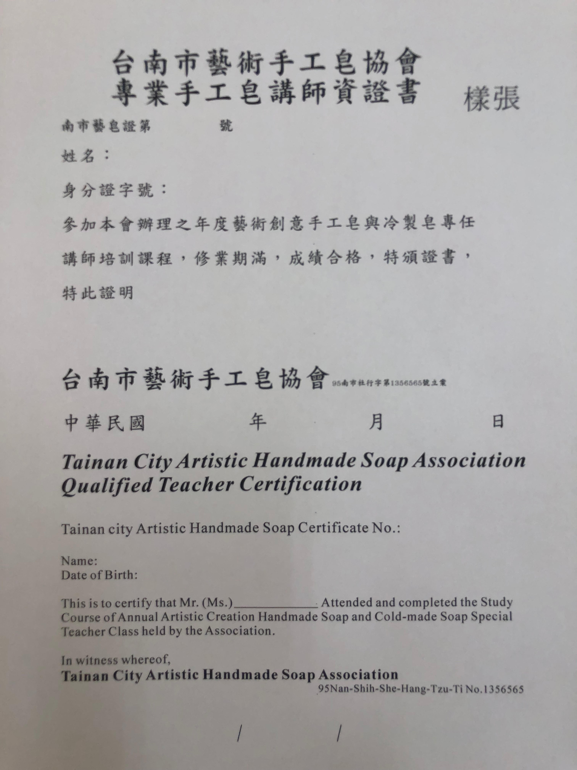
國立臺南大學
111年「創意手工皂專業師資培訓班」（第三期）【假日班】
報名表

紀錄編號：(由本校填寫)

姓名
生日 | 年 月 日 |  | 身分證字號
聯絡電話 | (宅) |  | 手機
 | (公) |  | 傳真
e-mail
通訊地址 |  | □□□□□ (請填寫合格證書寄送地址)
※請問您未來是否願意收到本校其他課程資訊：
□願意 □不願意
※紙本報名者，本組會蒐集到您的個人資料，請閱讀「個人資料蒐集、處理及利用告知聲明」並同意簽名。

【11108-09】

